Hra na koloběh uhlíku

Cíle
- Žák objasní, že uhlík je na Zemi běžným prvkem a že ho je na Zemi omezené množství.
- Žák vlastními slovy popíše, jak se uhlík pohybuje v životním prostředí, z jednoho místa na druhé.
Postup:
- Rozdělíme žáky do 7 skupin. Každá skupina bude týmem, který bude hrát konkrétní část cyklu uhlíku (viz tabulka). Do každého týmu rozdáme kartu k jejich roli. Dále si řekneme, v jakém prostředí budou (pevnina, voda, atmosféra).
- Do každé skupiny rozdělte 2-4 pingpongové míčky (případně jiné míčky), které představují atomy uhlíku.
- Řekneme žákům, že si musí prostudovat svou kartu (viz 7 karet níže – atmosféra, voda, řasy, mořští plži, usazené horniny, stromy, housenka), aby zjistili svou roli a to, co budou ve hře dělat.
- Žáci se pak musí jako skupina rozhodnout, jak budou přesouvat svůj uhlík. Jejich možnosti jsou uvedeny v sekci „Možnosti pro pohyb uhlíku“ na jejich kartách.
- Žáci nemohou rozdat všechen svůj uhlík: musí si ponechat alespoň jeden atom uhlíku. Je to proto, že v uhlíkovém cyklu nikdy nemigruje všechen dostupný uhlík z jednoho místa na jiné (migruje vždy jen část) – první kolo si můžeme vyzkoušet, že žáci předávají dalším skupinám jen jeden uhlíkový atom, ve druhém kole mohou rozdělit svůj uhlík mezi různé skupiny (pokud má daná skupina více než dva atomy uhlíku).
- Požádáme jednu skupinu po druhé, aby dala svůj uhlík jiné skupině (nebo skupinám).
- Řekněte žákům, že když přesouvají svůj uhlík, musí ostatním vysvětlit daný pohyb uhlíku, který si vybrali (viz herní karta)
- Hru hrajeme ve více kolech, řekneme žákům, aby se pokaždé rozhodovali jinak o tom, kam jejich uhlík migruje.
- Řekneme žákům, že koloběh uhlíku byl doteď bez vlivu člověka - lidé značně ovlivňují koloběh uhlíku některými svými aktivitami. Dva žáci budou ve hře představovat lidi. Nejprve je necháme odvodit, jaký bude pohyb uhlíku vlivem člověka, pokud na to nepřijdou, pomůžeme jim:
- Lidé těží a spalují fosilní paliva pro energii – uhlík se přemisťuje ze sedimentů a hornin, kde jsou fosilní paliva pohřbena do atmosféry.
- Lidé kácejí a spalují stromy, aby využili půdu pro zemědělství, rančerství nebo stavbu – uhlík se přemisťuje z pozemních rostlin do atmosféry.
Vysvětlíme, že člověk svými činnostmi nevyrábí nový uhlík na Zemi, ale že způsobuje rychlejší pohyb uhlíku z jednoho místa na druhé (než by přirozeně v přírodě probíhalo) – má vliv na klima.

Jméno skupiny | Možnosti volby pohybu uhlíku | Vysvětlení pohybu uhlíku | Tvrzení k pohybu uhlíku
Atmosféra | - voda  - stromy | 1. Oxid uhličitý z atmosféry se rozpouští do vody.  2. Oxid uhličitý je přijímán rostlinami za účelem fotosyntézy. | 1. Předávám oxid uhličitý do vody, kde se rozpustí.  2. Předávám plynný oxid uhličitý stromům k využití pro fotosyntézu.
Voda | - řasy  - mořští plži  - atmosféra | 1. Vodní řasy používají oxid uhličitý z vody k fotosyntéze.  2. Některé mořské organismy berou uhlík z vody a budují si kostry a schránky.  3. Oxid uhličitý se může uvolnit zpět do atmosféry. | 1. Předávám rozpuštěný oxid uhličitý řasám pro fotosyntézu.  2. Předávám uhlík mořským šnekům, abych jim pomohl postavit jejich skořápky.  3. Odebírám rozpuštěný oxid uhličitý a předávám ho zpět do atmosféry jako plynný oxid uhličitý.
Vodní řasy | - voda  - usazené horniny  - mořští plži | 1. Buněčné dýchání a rozklad vrací uhlík zpět do vody.  2. Uhlík z uhynulých rostlin se může stát součástí usazených hornin.  3. Zvířata konzumují vodní rasy a používají je jako energii nebo je ukládají do tkání. | 1. Předávám uhlík vodě, když umírám a rozkládám se a když dýchám.  2. Předávám uhlík usazeným horninám, protože po mé smrti je část uhlíku v mém těle uložena v usazeninách, které se mohou přeměnit v horninu.  3. Dávám uhlík mořským měkkýšům, protože mě seškrabují ze skal a sežerou.
Mořští plži | - voda  - usazené horniny | 1. Dýchání a rozklad vracejí uhlík zpět do vody.  2. Uhlík z uhynulých zvířat se může stát součástí usazenin mořského dna a nakonec se může stát usazenou horninou. | 1. Předám uhlík vodě, když dýchám a když se po mé smrti rozkládám.  2. Dávám uhlík usazeným horninám, protože když umírám, můj tvrdý obal obsahující uhlík se propadá na dno oceánu a stává se součástí usazených hornin.
Usazené horniny | - voda  - sopky do atmosféry | 1. Zvětrávání a eroze hornin ukládá uhlík v řekách a oceánech.  2. Sopečné erupce chrlí do atmosféry plyny obsahující uhlík. | 1. Předávám uhlík do vody, protože když jsem zvětralý, můj uhlík přechází do vody.  2. Předávám uhlík rychle do atmosféry, protože sopky vybuchují a uhlík z kamenů vracejí zpět do atmosféry.
Stromy (suchozemské rostliny) | - atmosféra  - usazené horniny  - housenky | 1. Buněčné dýchání a rozklad vrací uhlík zpět do atmosféry.  2. Uhlík z mrtvých stromů může být pohřben a včleněn do usazených hornin.  3. Rostliny konzumují živočichové, kteří používají uhlík jako energii nebo ho ukládají do tkání. | 1. Předávám uhlík do atmosféry, když dýchám a když se po smrti rozkládám.  2. Předávám uhlík do usazených hornin, protože když umírám, můžu být pohřben v usazených horninách.  3. Předávám uhlík housenkám, protože mě snědli a použili můj uhlík na získání energie pro můj život.
Housenky (suchozemští živočichové) | - atmosféra  - usazené horniny | 1. Dýchání a rozklad uhynulých zvířat vrací uhlík zpět do atmosféry.  2. Uhlík z uhynulých zvířat může být pohřben a včleněn do usazených hornin. | 1. Předávám uhlík do atmosféry, protože když dýchám, uvolňuji do atmosféry oxid uhličitý.  2. Předávám uhlík do usazených hornin, protože když umřu, mohu být pohřben a část uhlíku v mém těle se může stát součástí usazených hornin.

Vypracování pracovního listu – koloběh uhlíku
Použijeme pouze jeden atom uhlíku (pingpongový míček) a začněte s jednou skupinou. Každá skupina, která dostane atom, rozhodne o tom, kam půjde dál. Jeden žák přitom bude pohyb zaznamenávat na tabuli – můžeme udělat vícekrát, aby byly zřetelné různé cesty pohybu uhlíku. Výsledně si žáci mohou zaznamenat do PL.

ATMOSFÉRA
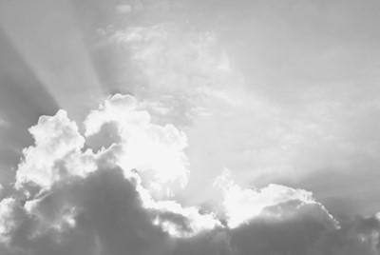
Popis skupiny:
Jste atmosféra, plyny, které obklopují naši planetu. Máte uhlík ve formě oxidu uhličitého a dalších plynů. Oxid uhličitý je skleníkový plyn, který pomáhá udržovat teplotu planety.

Pozice: v atmosféře

Možnosti pohybu:
- voda
- stromy

K pohybu uhlíku
Jsem atmosféra a:
1. předávám oxid uhličitý do vody, kde se rozpustí.
2. předávám plynný oxid uhličitý stromům k využití pro fotosyntézu.

VODA


Popis skupiny:
Jste voda na naší planetě. Oxid uhličitý se rozpouští ve vodě a umožňuje řasám provádět fotosyntézu a pomáhá mořským plžům a dalším živočichům tvořit jejich schránky a kostry.

Pozice: V oceánu

Možnosti pohybu:
- řasy
- mořští plži
- atmosféra

K pohybu uhlíku:
Jsem voda a:
1. předávám rozpuštěný oxid uhličitý řasám pro fotosyntézu.
2. předávám uhlík mořským šnekům, abych jim pomohl postavit jejich skořápky.
3. odebírám rozpuštěný oxid uhličitý a předávám ho zpět do atmosféry jako plynný oxid uhličitý.

ŘASY

Popis skupiny:
Jste řasy, rostliny, které žijí ve vodě a nemají kořeny, stonky ani listy jako stromy a keře. Z vody kolem sebe získáváte oxid uhličitý, abyste mohli provádět fotosyntézu.

Pozice: v oceánu

Možnosti pohybu:
- voda
- usazené horniny
- mořští plži

K pohybu uhlíku:
Jsem řasa a:
1. předávám uhlík vodě, když umírám a rozkládám se a když dýchám.
2. předávám uhlík usazeným horninám, protože po mé smrti je část uhlíku v mém těle uložena v usazeninách, které se mohou přeměnit v horninu.
3. předávám uhlík mořským měkkýšům, protože mě seškrabují ze skal a sežerou.

MOŘŠTÍ PLŽI
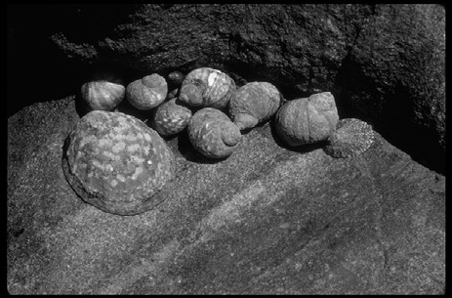

Popis skupiny:
Jste plži, druh mořského hlemýždě, který žije v oceánu a živí se řasami. Máte uhlík v těle a krunýři.

Pozice: v oceánu

Možnosti pohybu:
- voda
- usazené horniny

K pohybu uhlíku
Jsme mořský plž a:

1. předám uhlík vodě, když dýchám a když se po mé smrti rozkládám.
2. dávám uhlík usazeným horninám, protože když umírám, můj tvrdý obal obsahující uhlík se propadá na dno oceánu a stává se součástí usazených hornin.

USAZENÉ HORNINY
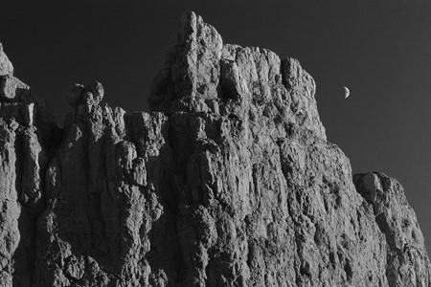

Popis skupiny:
Vy jste sedimenty a horniny na naší planetě. Mnoho hornin a sedimentů obsahuje uhlík z uhynulých zvířat a rostlin nebo z chemických reakcí.

Pozice: na pevnině

Možnosti pohybu
- voda
- atmosféra

K pohybu uhlíku:
Jsem usazená hornina a:
1. předávám uhlík do vody, protože když jsem zvětralý, můj uhlík přechází do vody.
2. předávám uhlík rychle do atmosféry, protože sopky vybuchují a uhlík z kamenů vracejí zpět do atmosféry.

STROMY
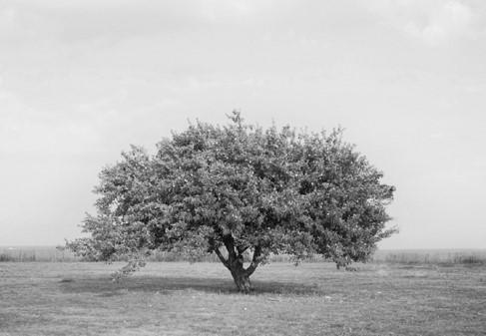

Popis skupiny:
Jste stromy na naší planetě. Máte ve své struktuře uhlík a používáte oxid uhličitý z atmosféry k fotosyntéze.

Pozice: na pevnině

Možnosti pohybu:
- atmosféra
- usazené horniny
- housenky

K pohybu uhlíku:
Jsem strom a:
1. předávám uhlík do atmosféry, když dýchám a když se po smrti rozkládám.
2. předávám uhlík do usazených hornin, protože když umírám, můžu být pohřben v usazených horninách.
3. předávám uhlík housenkám, protože mě snědli a použili můj uhlík na získání energie pro můj život.

HOUSENKA
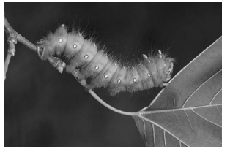
Popis skupiny:
Jste housenky, larvální stádium motýlů. Máte uhlík ve svých tělech, který získáváte konzumací potravy bohaté na uhlík, jako jsou okapy.

Pozice: na pevnině

Možnosti pohybu:
- atmosféra
- usazené horniny

K pohybu uhlíku:
Jsem housenka a:
1. předávám uhlík do atmosféry, protože když dýchám, uvolňuji do atmosféry oxid uhličitý.
2. předávám uhlík do usazených hornin, protože když umřu, mohu být pohřben a část uhlíku v mém těle se může stát součástí usazených hornin.

